**2011-2012（下）研究生应用数理统计试题（A）**

**1** 设为正态总体的样本，令，试证

，。(10分)

**2**设总体服从正态，为其样本，与分别为样本均值及方差。又设与独立同分布，试求统计量的分布。

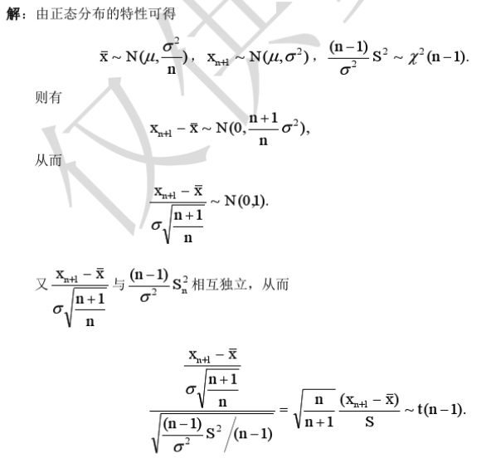

（其中）(10分)

**3**  设总体具有分布律

|  |  |
| --- | --- |
|  | *1 2 3* |
|  |  |

其中为未知参数，已知取得了样本值，求的矩估计和最大似然估计. (10分)

**4**证明样本阶原点矩是总体的阶原点矩的无偏估计量。(10分)

**5** 假定某商场某种商品的月销售量服从正态分布，未知。为了决定商店对该商品的进货量，需对作估计，为此，随机抽取若干月，其销售量分别为：64，57，49，81，76，70，59，求的置信度为0.95的置信区间。(10分)

**6** 一种元件，要求其使用寿命不得低于1000（小时）。现在从一批这种元件中随机抽取25件，测得其寿命平均值为950（小时）。已知该种元件寿命服从标准差（小时）的正态分布，试在显著水平0.05下确定这批元件是否合格。(10分)

**7** 某小学一年级共有三个班级，在一次数学考试中从三个班随机抽取12,15,13个学生的成绩。设学生成绩服从正态分布且方差相等，样本的方差分析表如下表1所示，问在显著性水平为0.05时，三个班的平均成绩有无显著差异？(10分)

表1 方差分析表

|  |  |  |  |  |  |
| --- | --- | --- | --- | --- | --- |
| 方差来源 | 平方和 | 自由度 | 均方差 | F值 | 显著性 |
| 因素A | 355.477 |  |  |  |  |
| 误差 | 13429.498 |  |  |
| 总和 | 13764.975 |  |  |

**8**某问题是一个四因素二水平试验，选用L8（27）正交表，要考虑*A×B*，试验方案设计及试验结果见表2。（15分）

1. 各因素及交互作用的主次顺序（指标y越大越好）。
2. 试找最优工艺条件。
3. 在显著水平α =0.05下，哪些因素的影响显著？

表2

|  |  |  |  |  |  |  |  |  |
| --- | --- | --- | --- | --- | --- | --- | --- | --- |
| 列号  试验号 | A 1 | B 2 | *A×B*  3 | C 4 | 5 | 6 | D 7 | 数据 |
| 1 | 1 | 1 | 1 | 1 | 1 | 1 | 1 | 115 |
| 2 | 1 | 1 | 1 | 2 | 2 | 2 | 2 | 160 |
| 3 | 1 | 2 | 2 | 1 | 1 | 2 | 2 | 145 |
| 4 | 1 | 2 | 2 | 2 | 2 | 1 | 1 | 155 |
| 5 | 2 | 1 | 2 | 1 | 2 | 1 | 2 | 140 |
| 6 | 2 | 1 | 2 | 2 | 1 | 2 | 1 | 155 |
| 7 | 2 | 2 | 1 | 1 | 2 | 2 | 1 | 100 |
| 8 | 2 | 2 | 1 | 2 | 1 | 1 | 2 | 125 |
|  | 575 | 570 | 500 | 500 | 540 | 535 | 525 |  |
|  | 520 | 525 | 595 | 595 | 555 | 560 | 570 |  |
|  | 55 | 45 | 95 | 95 | 15 | 25 | 45 |  |
|  | 378.1 | 253.1 | 1128.1 | 1128.1 | 28.1 | 78.1 | 253.1 |  |

**9**营业税税收总额与社会商品零售总额有关。为了利用社会商品零售总额预测税收总额，现收集了以下数据，见表3。（15分）

**表3**  单位：亿元

|  |  |  |
| --- | --- | --- |
| 序号 | 社会商业零售总额 | 营业税税收总额 |
| 1 | 142.08 | 3.93 |
| 2 | 177.30 | 5.96 |
| 3 | 204.68 | 7.85 |
| 4 | 242.88 | 9.82 |
| 5 | 316.24 | 12.50 |
| 6 | 341.99 | 15.55 |
| 7 | 332.69 | 15.79 |
| 8 | 389.29 | 16.39 |
| 9 | 453.40 | 18.45 |

（1）求营业税税收总额与社会商品零售总额的线性回归方程。

（2）在显著水平α =0.05下检验回归方程的线性性。

（3）预测当社会商品零售总额亿元时的营业税的平均税收总额。

附表：